**Opis Przedmiotu Zamówienia**

**I. Młotki kruszarki kamienia wapiennego.**

1. Dostawa młotków kruszarki kamienia wapiennego  **PSP typ KMR 1000x1000 No 2143-011**

|  |  |  |  |  |  |
| --- | --- | --- | --- | --- | --- |
| **Lp** | **materiał** | **indeks ENEA** |  | **Nr producenta** | **ilość** |
| 1 | MLOTEK (bimetal) - KRUSZARKA MLOTKOWA | 110028608 |  | **2143102/142D7- NK** | 102 |

1. Dostawa oryginalnych młotków w wykonaniu **bimetalowym** kruszarki kamienia wapiennego **PSP typ KMR 1000x1000 No 2143-011** zgodnie z rysunkiem 214000 TD / 8 D1, pozycja na rysunku – 4.
2. Tabliczka znamionowa kruszarki.

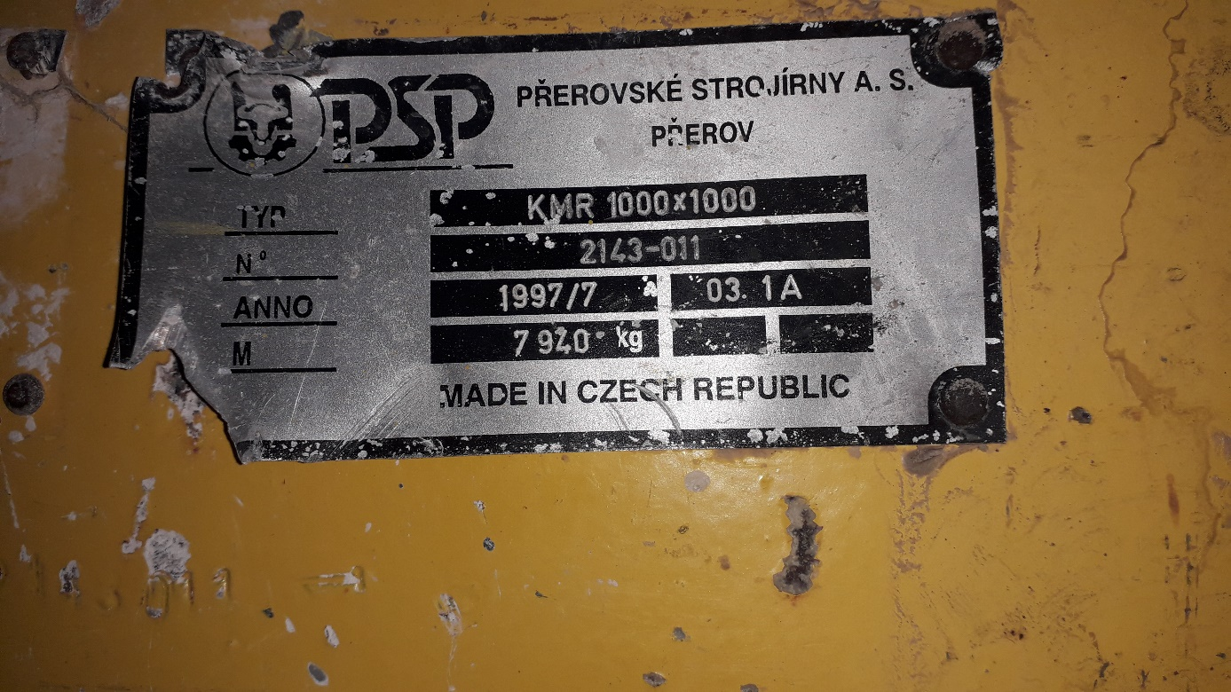

1. Wymagane dokumenty jakościowe dla dostawcy młotków:
2. Certyfikat 2.1
3. Protokół z badania twardości młotków.

5. **Przed podpisaniem protokołu odbioru towaru Zamawiający wykona w swoim zakresie badania deklarowanych własności materiałowych oraz składu chemicznego.**